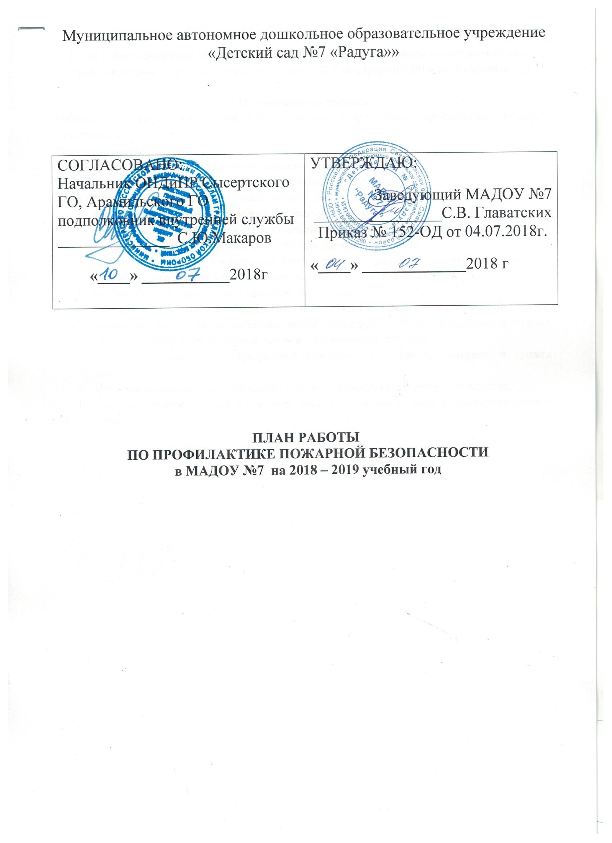

Приложение к годовому плану
на 2018-2019г
План работы по профилактике пожарной безопасности муниципального автономного образовательного учреждения «Детский сад № 7 «Радуга» на 2018-2019 учебный год

Пояснительная записка

Основная цель работы коллектива ДОУ по данному направлению – профилактика пожарной безопасности.
Основные задачи:
- Формировать у детей навыки безопасного поведения в быту;
- Обучать детей адекватным действиям в пожарных ситуациях;
- Углублять и систематизировать знания детей о причинах возникновения пожаров, подвести к пониманию вероятных последствий детских шалостей;
- Знакомить с историей изобретения бытовых приборов (утюг, пылесос, телевизор и т.д.), учить соблюдать технику безопасности при обращении с ними;
- Формировать чувство повышенной опасности при обращении с огнём: рассказывать о признаках и свойствах легковоспламеняющихся предметов и материалов;
- Познакомить с правилами поведения при пожаре;
- Убедить в важности и необходимости знаний о себе: фамилию, имя, домашний адрес, номер телефона, учить набирать номер пожарной службы, формировать навыки общения с дежурным пожарной части в экстремальной ситуации;
- Продолжать знакомить с профессией пожарного и техникой, помогающей тушить пожар;
- Формировать навыки самостоятельности, воспитывать ответственное поведение;
- Развивать познавательную активность, любознательность, мышление, коммуникативные навыки.

Мероприятия |  | Срок | Ответственные
Работа с сотрудниками | Проведение инструктажей с сотрудниками | В течение года | Заведующая  ответственный за ПБ
 | Практические занятия по эвакуации детей в случае возникновения пожара | 1 раз в квартал | Заведующая, ответственный за ПБ
 | Консультации:  - Основы пожарной безопасности  - Эвакуация детей из загоревшегося здания  - Средства пожаротушения  - Обеспечение безопасности ребенка: дома и в общественных местах | Ежемесячно | Заведующая, ответственный за ПБ  Зам. заведующей
Работа с детьми | Беседы | ежемесячно | Воспитатели
 | Подвижные игры | В течение года | Воспитатели
 | Сюжетные игры | В течение года | Воспитатели, Музыкальный руководитель
 | Чтение художественной литературы | В течение года | Воспитатели
 | Дидактические игры | В течение года | Воспитатели
 | Оформление выставки детских рисунков «Не шути с огнем» | Ноябрь | Воспитатели
 | Практические занятия с детьми по формированию навыков поведения в пожароопасной ситуации | 1 раз в квартал | Воспитатели
 | Практикум для детей и воспитателей «Оказание первой помощи в экстренных ситуациях» | Декабрь | Заведующая  Воспитатели
 | Тематический досуг:  - «Эта игра не доводит до добра»  - «Добрый и злой огонь»  - «Как мы боремся с огнем» | Январь | Музыкальный руководитель
 | Экскурсии и целевые прогулки:  - В пожарную часть  - В прачечную – знакомство с электроприборами | в течение года | Воспитатели средней. и под. групп
Работа с родителями | Оформление стендов в группах «Опасные ситуации дома и в детском саду» | Октябрь  Февраль | Воспитатели
 | Оформление стендов и уголков безопасности с консультациями в коридорах и холлах детского сада | Ноябрь  Март | Заведующая  зам. заведующей
 | - Консультации:  - «Научить ребенка правильному поведению при пожаре»  - «Реакция детей во время пожара»  - «Предотвратите беду: действия детей в чрезвычайных ситуациях»  - «Правила поведения при пожаре в местах массового скопления людей»  - «Первая помощь при ожоге» | В течение года | Воспитатели  ответственный за ПБ
 | Освещение тем по пожарной безопасности на групповых родительских собраниях | В течение года | Воспитатели
 | Совместные учения сотрудников детского сада, детей и родителей «Пожарные на учениях» - практическое освоение навыков и правил поведения при пожаре, оказания первой помощи пострадавшим, отработка первоочередных мер по тушению огня | Апрель  Май | Заведующая  зам. заведующей  Воспитатели  ответственный за ПБ

